Bag. 3 – Tata Cara Pemanggilan No. Antrian di Kasir & Farmasi
- Pemanggilan Kasir
- Login untuk Loket 2
Untuk Loket pilih Loket 2
Untuk Poliklinik pilih Farmasi / Kasir
User : (Sesuai Login dikhanza)
Password : (Sesuai Login dikhanza)
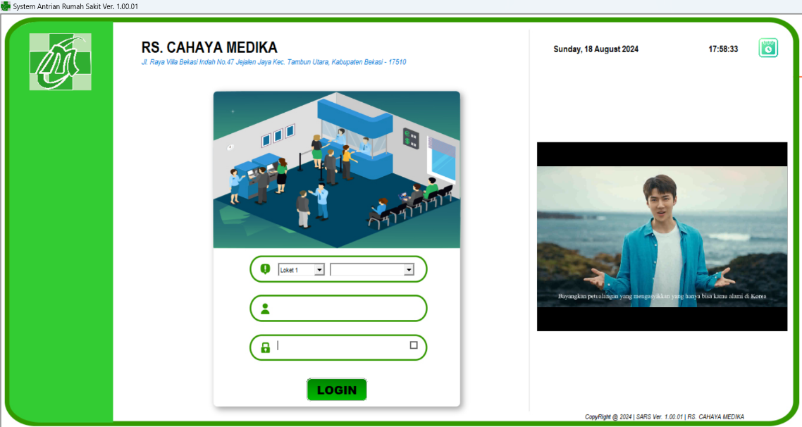
- Jika sudah melakukan Login di Loket 2, Lihat pada judul Daftar Antrian Belum dipanggil, setiap antrian yang masuk ke Kasir akan tampil di daftar. Seperti Gambar dibawah.
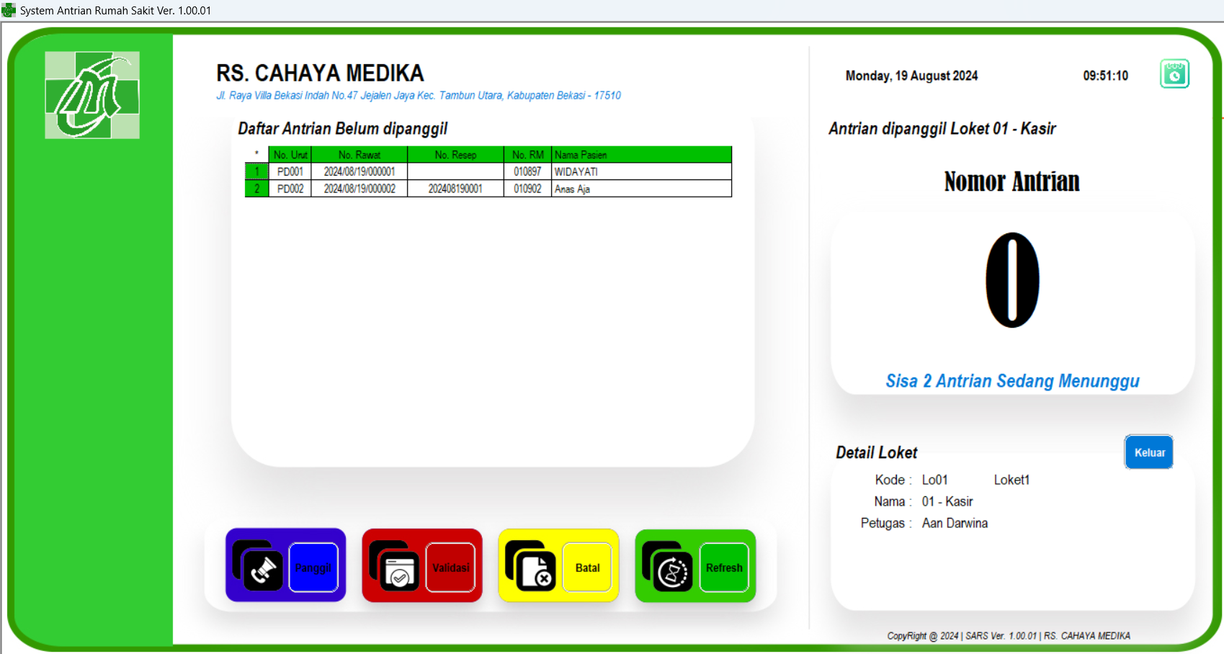
- Sebelum melakukan pemanggilan pada No. Antrian. Pastikan No. Rawat, No. RM, Nama Pasien yang sesuai dengan No. Antrian sudah diperiksa oleh Dokter Poliklinik dan sudah Berwarna Merah. Klik 2x pada nomor antrian yang ingin dipanggil, sampai nomor antrian muncul sesuai nomor antrian yang di klik 2x. Setelah itu Klik tombol Panggil untuk memanggil nomor antrian. Seperti Gambar dibawah
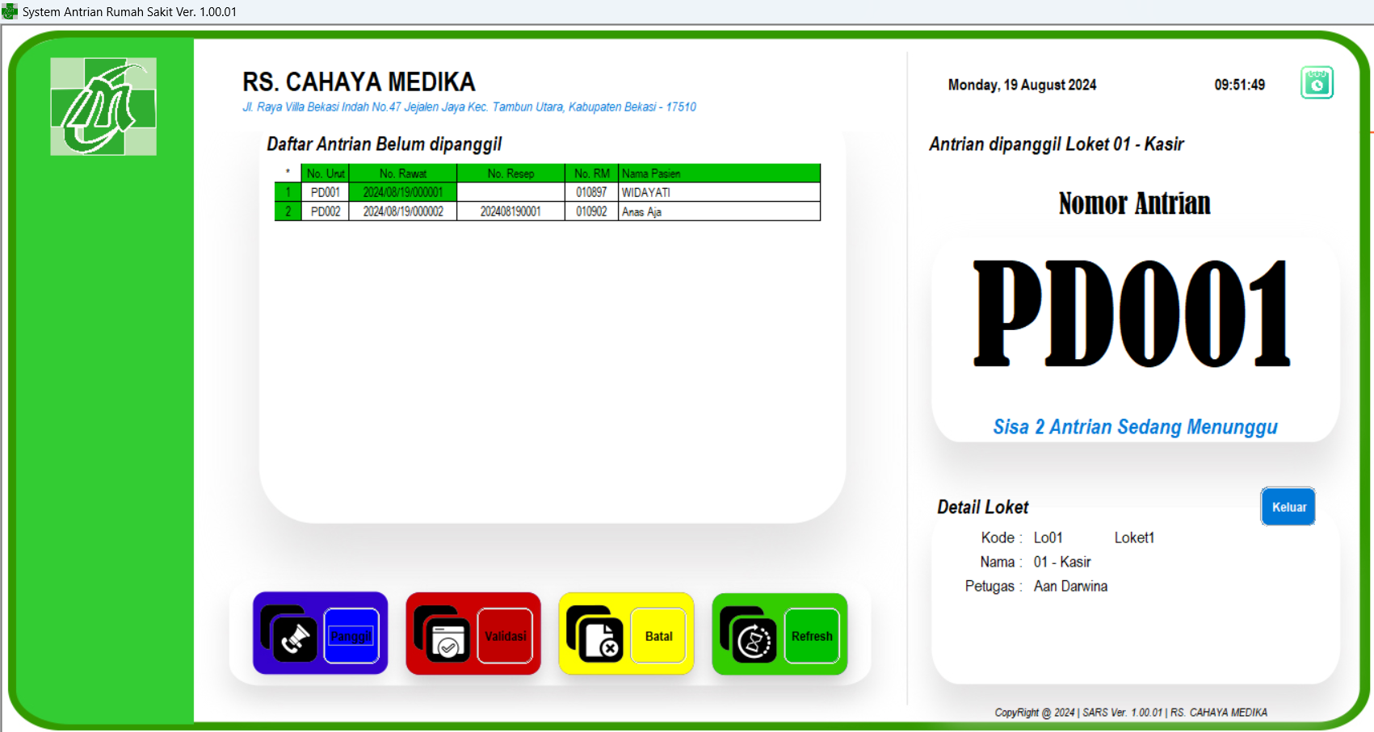
- Klik Tombol Validasi untuk mengakhiri Panggilan. Jika Pasien tidak memiliki resep obat yang dibuat di SIMRS Khanza, nomor Antrian Secara Automatis Selesai dan tidak masuk ke Antrian Farmasi.
- Jika Pasien IGD No. Antrian di awali Huruf IG-001, untuk pemanggilannya sama seperti di Item No. 1 – 4 .
- Jika Jadwal Kerja Anda sudah Selesai, Pastikan Anda Klik Tombol Keluar pada Aplikasi Antrian untuk menandakan pada Display Kasir Nama Anda sudah Selesai Tugas.

- Pemanggilan Farmasi
- Login untuk Loket 2
Untuk Loket pilih Loket 2
Untuk Poliklinik pilih Farmasi / Kasir
User : (Sesuai Login dikhanza)
Password : (Sesuai Login dikhanza)
- Jika sudah melakukan Login di Loket 2, Lihat pada judul Daftar Antrian Belum dipanggil, setiap antrian yang masuk ke Farmasi akan tampil di daftar setelah melakukan pembayaran di Loket Kasir (dengan catatan hanya pasien yang diberika Resep Dokter). Seperti Gambar dibawah.
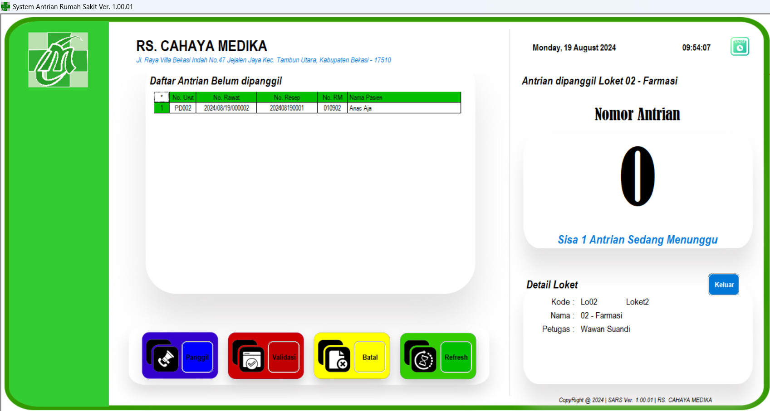
- Sebelum melakukan pemanggilan pada No. Antrian. Pastikan No. Rawat, No. Resep, Nama Pasien yang sesuai dengan No. Antrian sudah ada di dalam Menu Farmasi No. Resep Dokter. Klik 2x pada nomor antrian yang ingin dipanggil, sampai nomor antrian muncul sesuai nomor antrian yang di klik 2x. Setelah itu Klik tombol Panggil untuk memanggil nomor antrian. Seperti Gambar dibawah
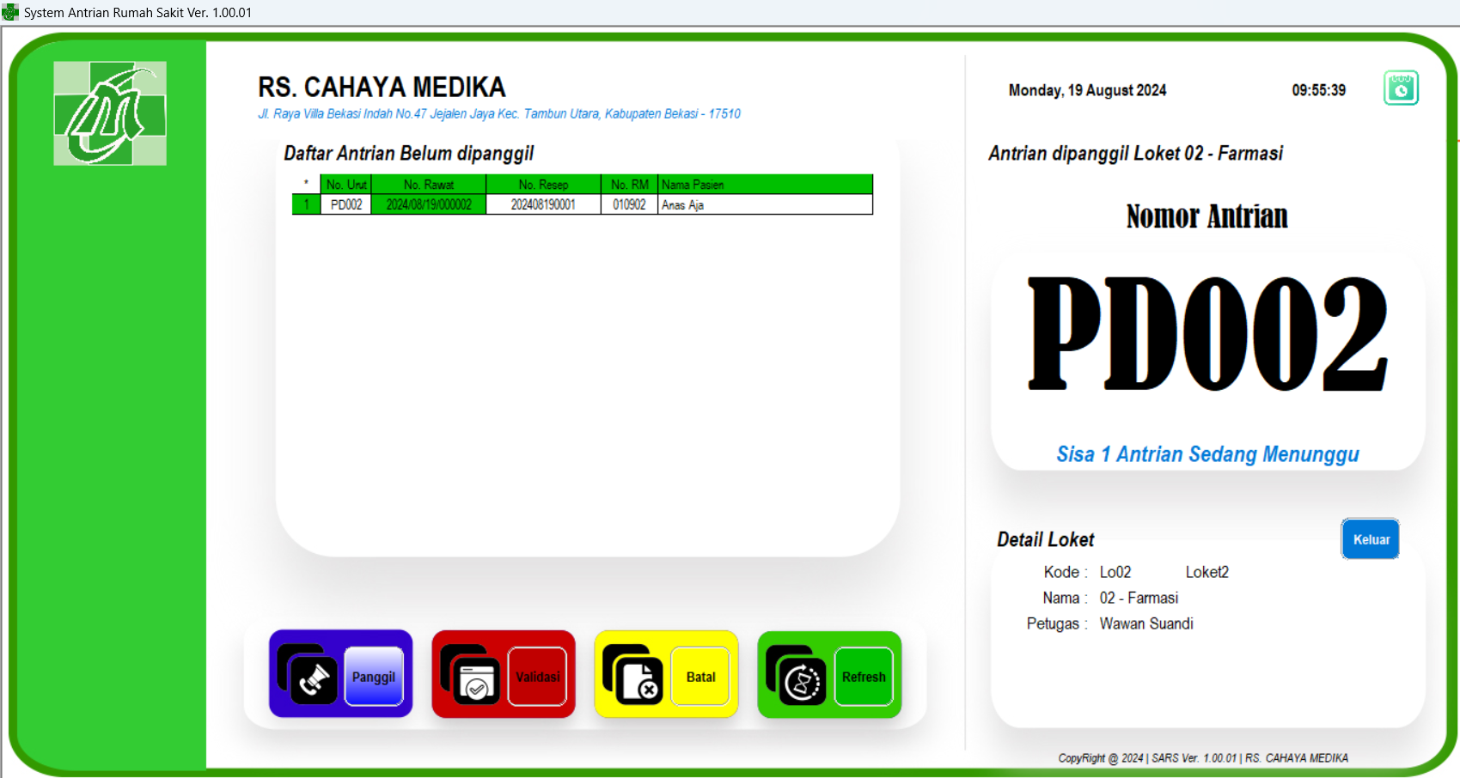

- Klik Tombol Validasi untuk mengakhiri Panggilan. Jika Resep Obat Pasien belum di Validasi di SIMRS Khanza akan muncul pesan error seperti Gambar dibawah
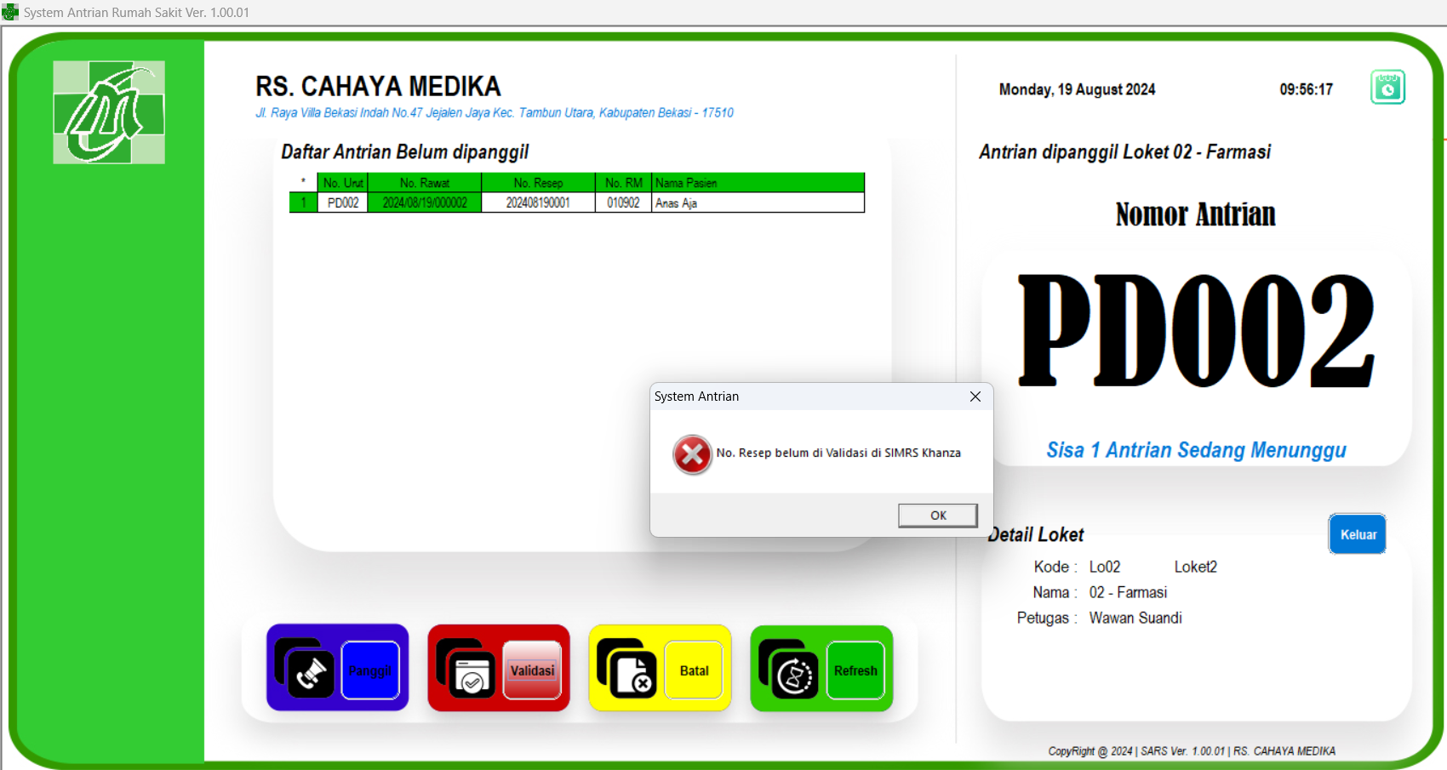
- Gambar dibawah menunjukkan error Jika Resep Obat belum dilakukan penyerahan di SIMRS Khanza .
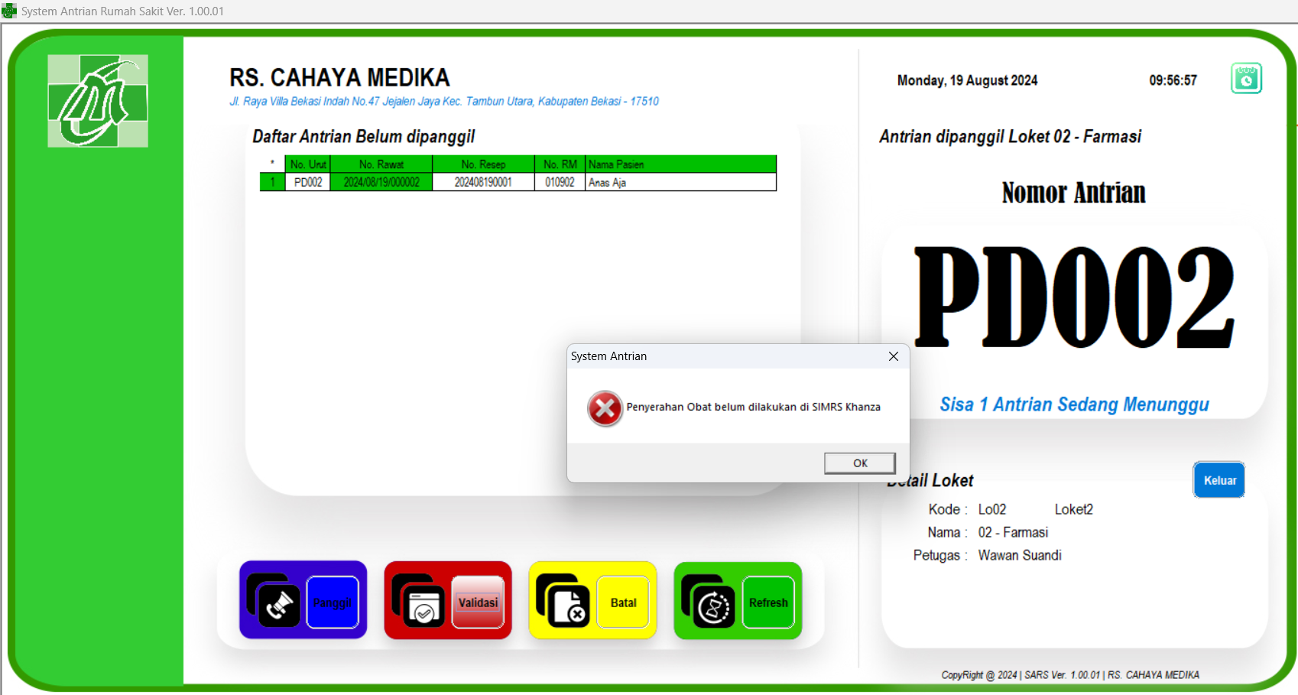
- Nomor Antrian akan hilang dari daftar jika sudah di Validasi. Seperti Gambar dibawah
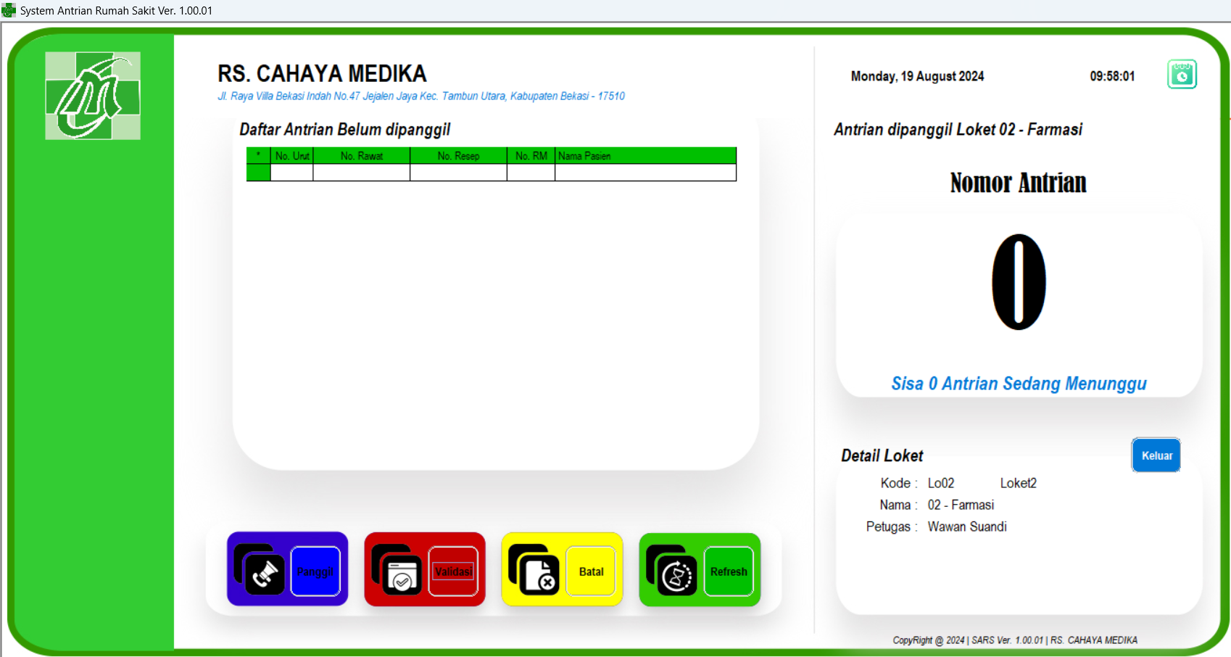
- Jika Pasien IGD No. Antrian di awali Huruf IG-001, untuk pemanggilannya sama seperti di Item No. 1 – 6 .
- Jika Jadwal Kerja Anda sudah Selesai, Pastikan Anda Klik Tombol Keluar pada Aplikasi Antrian untuk menandakan pada Display Farmasi Nama Anda sudah Selesai Tugas.

